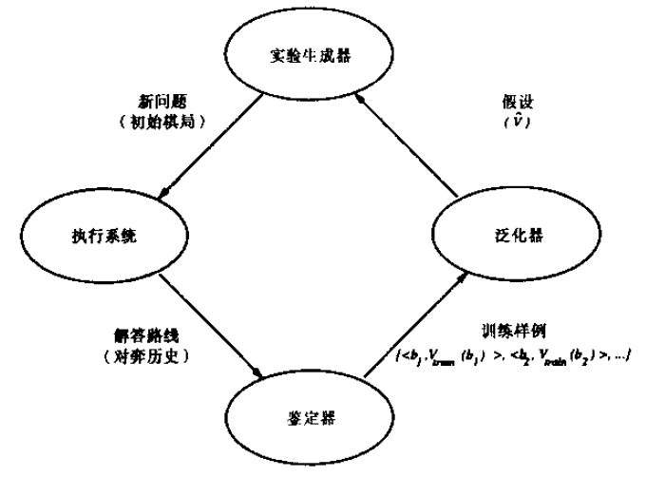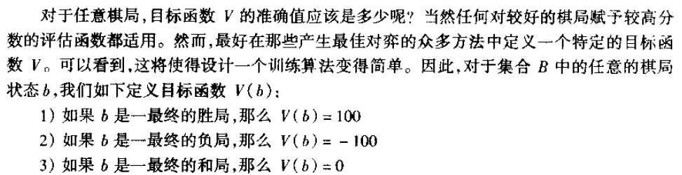

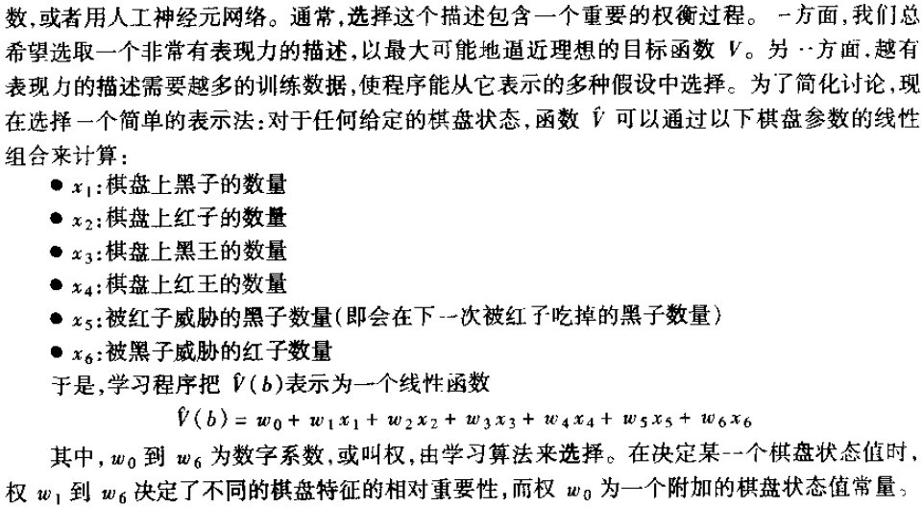

估计训练值



调整权值

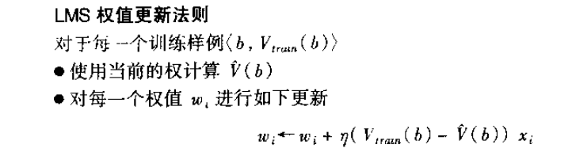

准备：

设置评价函数（重要因素）

存储棋盘数据的方式（一一对应 传递结构）

判断胜利的条件

生成新棋局，与自己开始对弈，

（对弈方式：利用当前的评价规则，选择下一步最优路线，直到一方胜利时终止）

记录对弈过程。

（数据结构重要，关系到一一对应）

利用继承规则+评价函数 计算对弈历史数据

沿历史回溯 更新权值

修改当前的评价函数，回归循环首部

评价因子：

黑子二连子数量：

白子二连子数量：

中心加四中白子数量：

中心加四中黑子数量：

常量：